IT Bootcamp – prijavi se na besplatne kurseve IT prekvalifikacije

IT sektor je trenutno najrazvijeniji sektor u Srbiji. Neuravnoteženost koja postoji između potreba tržišta i dostupnog kadra je velika. Formalno obrazovanje ne uspeva da pokrije celokupnu potražnju za IT kadrom. Prekvalifikacija je jedan od načina da ljudi iz drugih sektora sebi omoguće ulazak na IT tržište rada i samim tim dođu do boljih radnih mesta i doprinesu otklanjanju neravnoteže.

IT Bootcamp je neprofitna IT škola čiji obrazovni program pruža praktične IT veštine i znanja stanovništvu Srbije. Cilj škole je da pruži besplatno znanje populaciji koja nije imala priliku da se formalno IT obrazuje. Kursevi su fokusirani na praktičnu primenu na poslu, da bi povećali plasman polaznika na radna mesta. Kako bi premostili raskol koji postoji na tržištu i pomogli ekonomskom ubrzanju Srbije, grupa donatora iz dijaspore je odlučila da otvori IT školu u saradnji sa Fondacijom Ana i Vlade Divac.

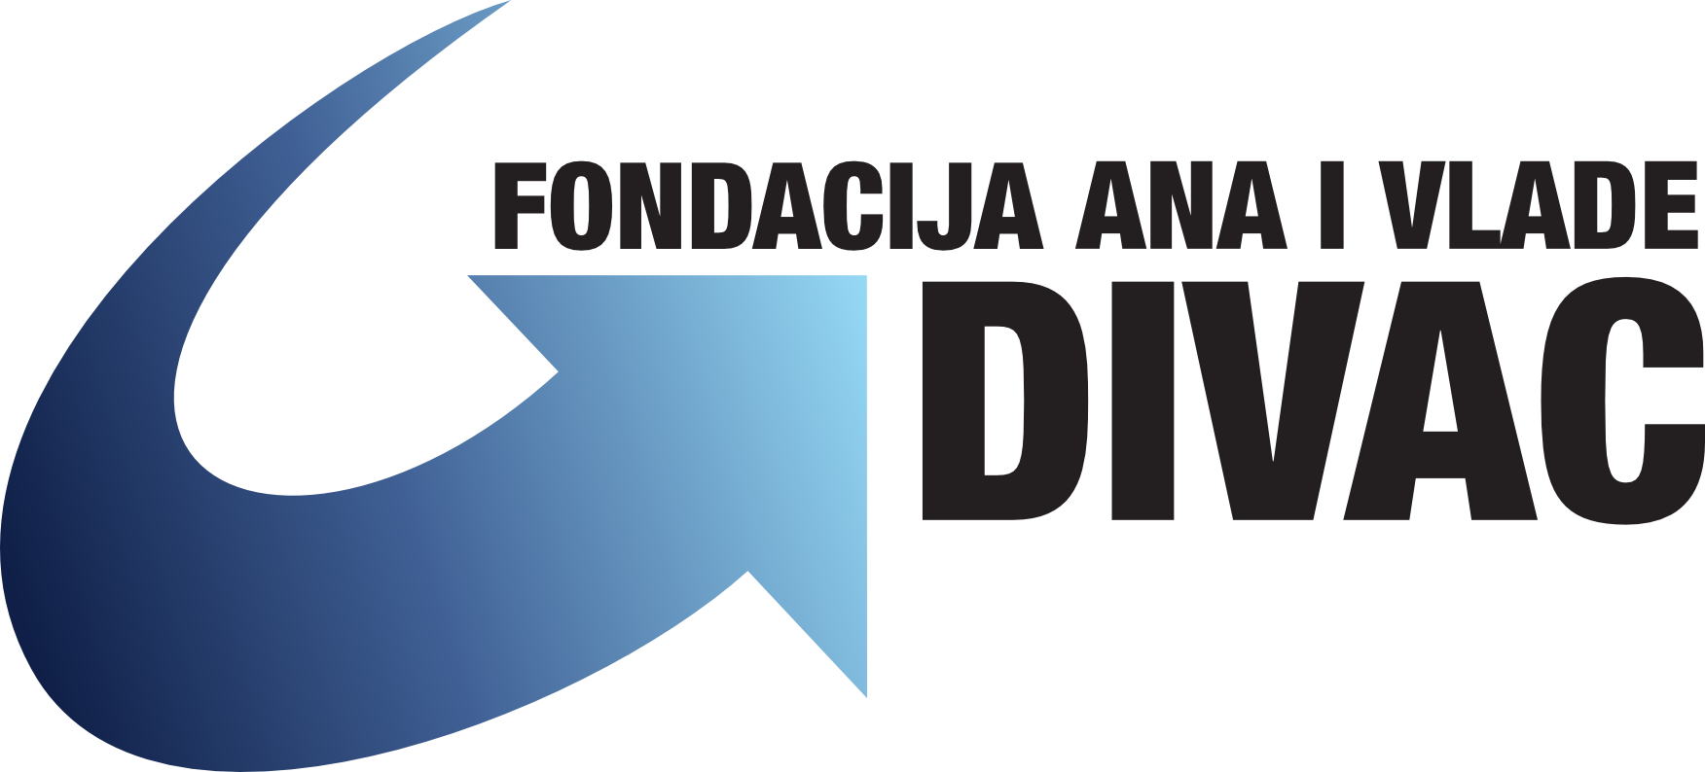

Pažljivo planirani kursevi, koji su prilagođeni zahtevima tržišta, održavaće se u Naučno-tehnološkom parku u Beogradu.
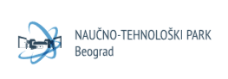
Kursevi stavljaju akcenat ne samo na praktična IT znanja već i na pripremu za poslovne intervjue. Kurs je namenjem polaznicima bez tehničkog, odnosno programerskog, predznanja. Međutim, potrebno je da polaznik aktivno zna da koristi računar, odnosno da zna da kuca, koristi Internet i fajlove.

Kursevi će početi krajem maja. Tačna informacija o vremenskom rasporedu biće uskoro dostupna na vebsajtu škole. http://itbootcamp.rs/

IT Bootcamp u prvom ciklusu kurseva nudi:

Kurs: Razvoj Veb stranica

Polaznici će nakon kursa biti sposobni da samostalno naprave funkcionalan vebsajt. Ovo znanje će im omogućiti da honorarno prave vebsajtove ili da to rade za neku IT firmu.

Polaznici će naučiti kako da koriste hosting i domen, kako da kreiraju vebsajt i prilagode ga svim uređajima. Naučiće da dodaju i brišu sadržaj, upravljaju stranicama, kreiraju CMS tj. administrativnu bazu u back-endu sajta, upravljaju slikama i fajlovima.

Program kursa:
- Rad sa programskim jezicima i Web alatima: HTML, CSS, PHP, JavaScript, jQuery – i interakcija sa HTML-om
- Rad sa tabelama korišćenjem MySql-a
- Upotreba WordPress template-a
- Registrovanje domena i hostinga - osnovno znanje

Kurs: Testiranje softvera (Quality Assurance - QA)

Kurs će polaznicima obezbediti znanje iz manuelnog testiranja i uvesti ih u osnove automatskog testiranja, što će im omogućiti da budu konkurentni na razgovorima za posao kada su u pitanju pozicije za testere. Testeri su trenutno veoma traženi na IT tržištu rada.

Polaznici će naučiti osnovne pojmove i tehnike testiranja, kako da provere tačnost sistema i komponenti, pisanje test slučaja, popunjavanje elektronskih kartica preko kojih se prijavljuju greške, analiziranje dobijenih rezultata i pisanje izveštaja, pisanje SQL upita i rad sa bazama podataka.

Program kursa:
- Manuelno testiranje
- Osnova programskog jezika Java
- Rad sa Selenium platformom – Selenium Webdriver + TestNG + POM
- Korišćenje Eclipse za pisanje Selenium testova
- Rad sa Apache POI bibliotekom za otvaranje Word/Excel dokumenata prilikom automatizacije testova
- Rad sa: SQL Server Manager Studio, JIRA, Jenkins, GitHub, PostMan, Toad for SQL server, JMeter, osnove Linux-a

Na kurseve se možete prijaviti preko našeg vebsajta. http://itbootcamp.rs/prijava/

